Fazer estudos sobre os artistas: Banksy, Jean- Michel Basquiat, Mag Magrela, Tainá Lima (Criola) no próprio livro, páginas 34, 35, 42 e 43.

Atividade prática:

Montar dois estêncil em folha A-4 conforme exemplo da página 33, 46 e 47 do livro, aplicando a tinta (guache, acrílica ou aquarela) em folha A-3 conforme explicado em sala e modelo abaixo.

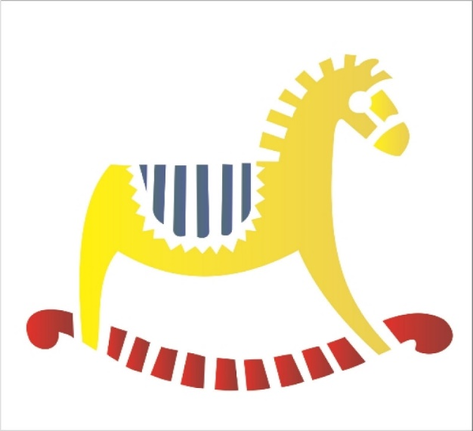 | 